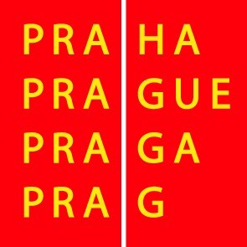

Výbor pro kulturu a volný čas ZHMP

Pozvánka

8. 4. 2009

Vážená paní, vážený pane,

svolávám zasedání výboru pro kulturu a volný čas ZHMP na středu 13. 5. 2009 od 13.00 hod. v zasedací místnosti č. 349, 3. patro, Mariánské nám. 2, Praha 1.

Program :

13.00 - 13.10 1. Kontrola zápisu z 35. zasedání, schválení programu 36. zasedání, schválení ověřovatele zápisu

13.10 - 13.30 2. Divadlo Minor – dětská pasáž

13.30 - 14.20 3. Partnerství hl.m.Prahy

14.20 - 15.00 4. Zásady pro poskytování grantů hl.m.Prahy v oblasti kultury a umění

15.00 - 15.20 5. Různé

Přizvat
K bodu 2
Ing. Z.Pecháčka, ředitele divadla Minor

Bc. Ondřej Pecha
předseda výboru pro kulturu a volný čas ZHMP

